Kedves Kollégák!
Ebben az évben is folytatódna az IKT Műhely, ahogy tavaly is, a tanévzárás után. Az elmúlt tanévben sokan rugaszkodtunk neki, s bizony komoly eredményeket tudhatunk magunkénak. Erről és új alkalmazásokról lenne szó.
Kérem, hogy akit érdekel a dolog, mielőbb jelezze részvételi szándékát. (Válaszlevélben, vagy a tanáriban kiaggatott táblázatban.) Ahogy, tavaly, idén is lehet szemezgetni a programok között, ha csak egy-két napra jöttök be az sem gond.
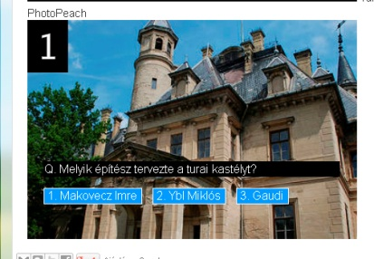
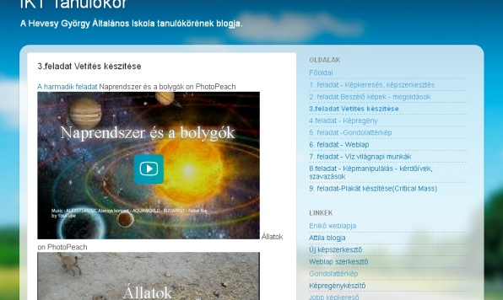
Tájékoztatásul a tervezett program. Ezúton is köszönöm a segítségét azoknak a kollégáknak és diákoknak, akik szerepet vállaltak első nap bemutatóiban, illetve a műhely további munkájában!
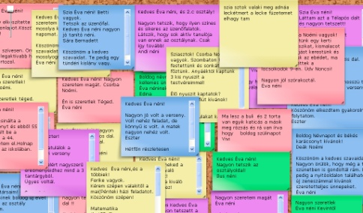
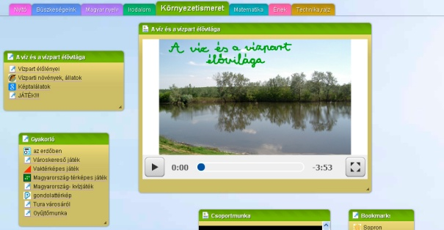
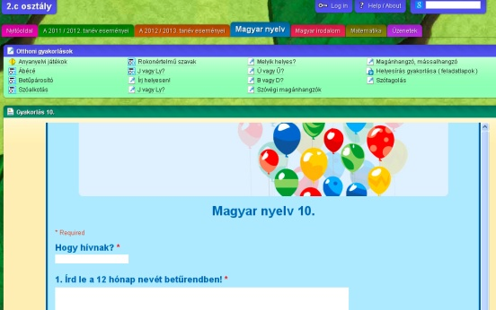
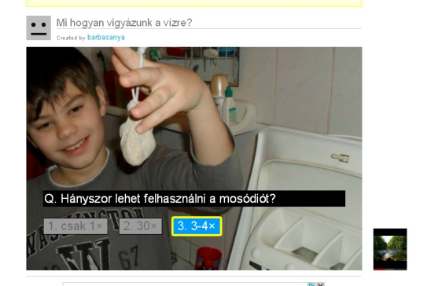

IKT MŰHELY – 2013.június 24-28.
Kedvcsináló - HÉTFŐ
9.00 – 9.30
Így dolgoznak ők – Negyedikes diákjaink arról, hogy ők hogyan használják tanuláshoz az IKT alkalmazásokat
Bangó Enikő, Kerek Petra, Csollák Attila
9.30 – 10.00
Így dolgoznak ők – Kollégáink arról, hogy hogyan használtak idén IKT alkalmazásokat
10.00- 10.15 Szünet
10.15 – 10.45
Ezt tanulták idén ők – Kollégák a PIL Akadémián
10.45 – 11.30 Hálószövés - Benedekné (Pécstől Miskolcig fórumok és konferenciák a digitális kompetenciáról)
Kedd 9.00 -11.45
Gondolattérképek – popplet, mindmester, +1
Benedekné, Bangó Enikő, Benedek András
Szerda 9.00 -11.45
Szókártya készítők, feladatlap alkalmazások
Bangó Enikő, Benedekné, Benedek András
Csütörtök 9.00 -11.45
Dokumentumok, űrlapok,plakátok, prezentációk google fiókból
Bangó Enikő, Benedekné, Benedek András
Péntek 9.00-11.45
Osztályblog – webfelület gmail fiókból
Bangó Enikő, Benedekné, Benedek András
Tura,2013.május 16. Benedekné Fekete Hajni

